МИНИСТЕРСТВО ОБРАЗОВАНИЯ И НАУКИ РЕСПУБЛИКИ БЕЛАРУСЬ  
БЕЛОРУССКИЙ НАЦИОНАЛЬНЫЙ ТЕХНИЧЕСКИЙ УНИВЕРСИТЕТ

Факультет информационных технологий и робототехники

Кафедра программного обеспечения информационных систем и  
технологий

**Отчёт  
по лабораторной работе №1  
«Установка, настройка и использование дистрибутива Linux»**  
по дисциплине: «Системное программирование»

Выполнил: ст. гр 10701321

Рабштина Ю.В.

Приняла: преподаватель Довыденко Н.В.

Минск 2023

**Лабораторная работа №1**

“ Установка, настройка и использование дистрибутива Linux”

**Цель работы**

Установить и настроить для комфортной работы один из дистрибутивов операционной системы U Linux, изучить основные приёмы работы в данной операционной системе (ОС) и соответствующей графической оболочке (к примеру, в GNU/Linux или Unity), а также научиться пользоваться встроенным в дистрибутив офисным приложением.

**Задание**

1. Установить и настроить один из дистрибутивов экосистемы Linux (рекомендуется дистрибутив Ubuntu Linux). Ознакомиться с основными характеристиками дистрибутива и получить практические навыки работы в нём.
2. Изучить наиболее распространённые горячие клавиши (*keyboard shortcuts*) установленного дистрибутива.
3. Научиться использовать для своей работы встроенным офисным пакетом (к примеру, ***Libre Office, Open Office***, ***WPS Office*** или др.), а также с программами ***gedit***, ***terminal*** и др.
4. Проведите исследование на предмет, кто и как проводит обучение специалистов inu , уровень заработка специалиста inu , существующие вакансии.
5. Ответить на все контрольные вопросы.

**Задание 1.**

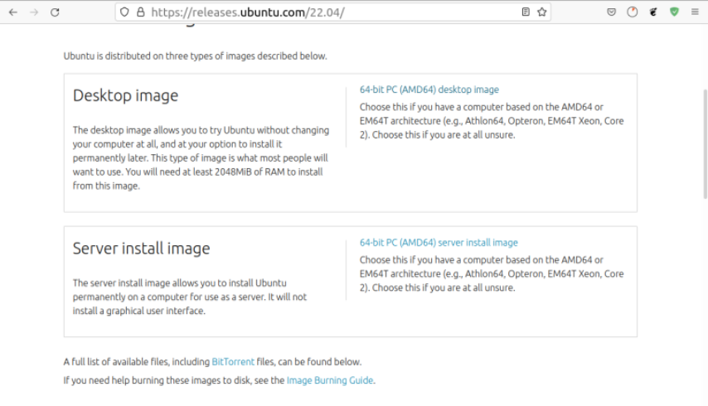

Рисунок 1

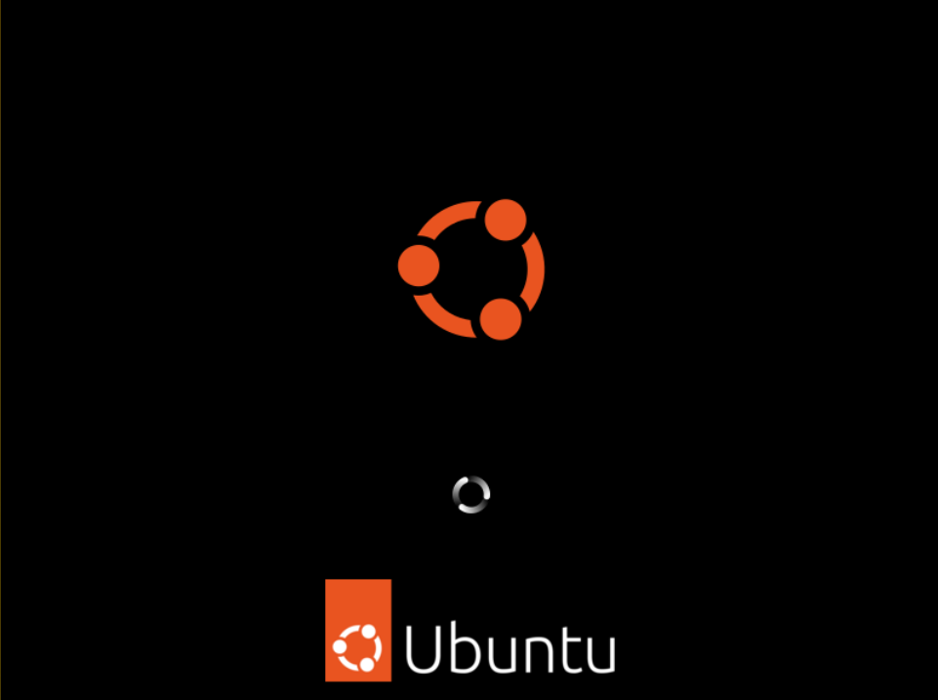

Рисунок 2

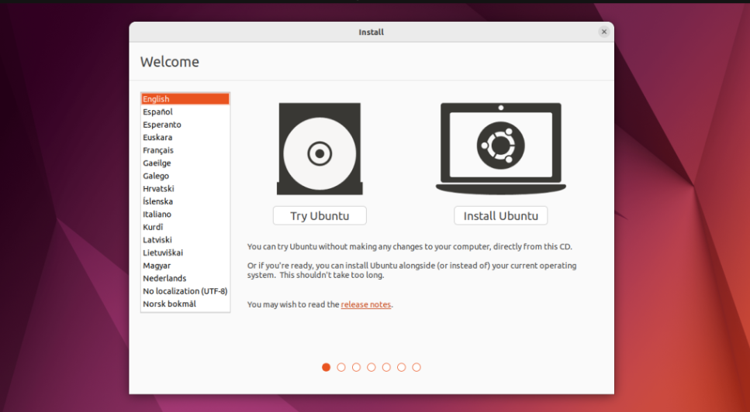

Рисунок 3

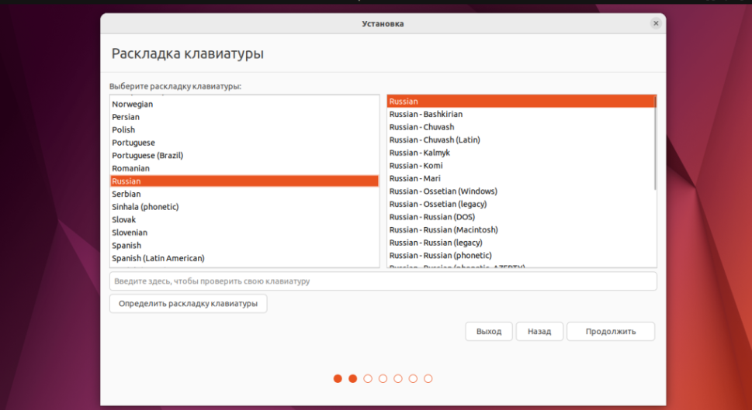

Рисунок 4

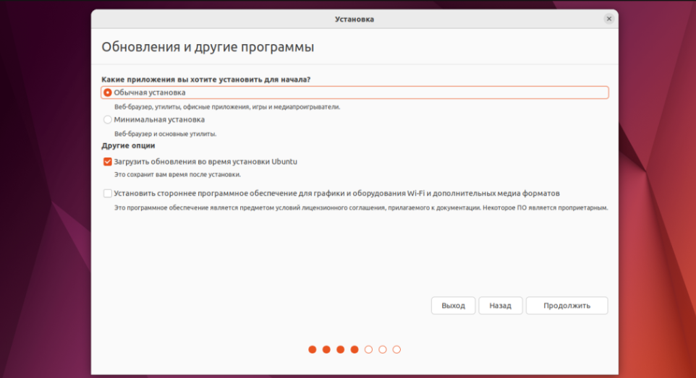

Рисунок 5

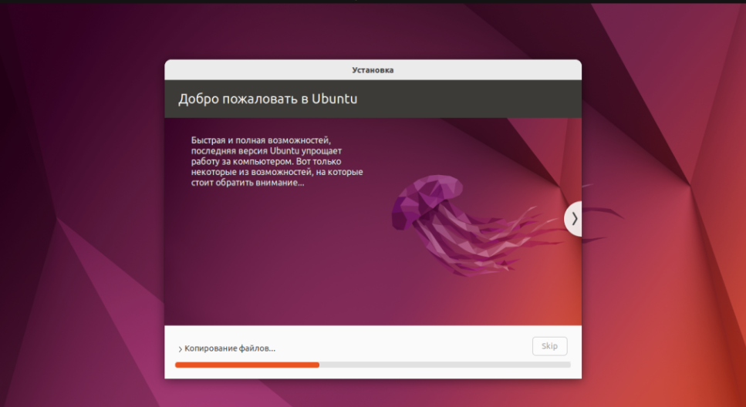

Рисунок 6

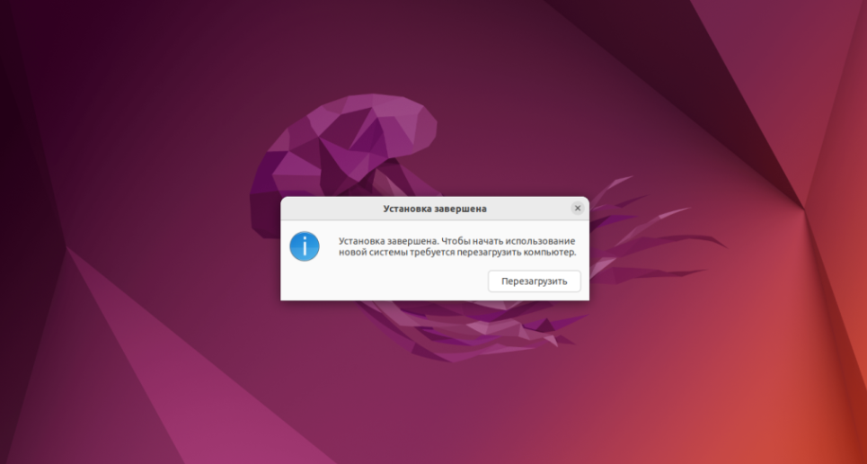

Рисунок 7



Рисунок 8

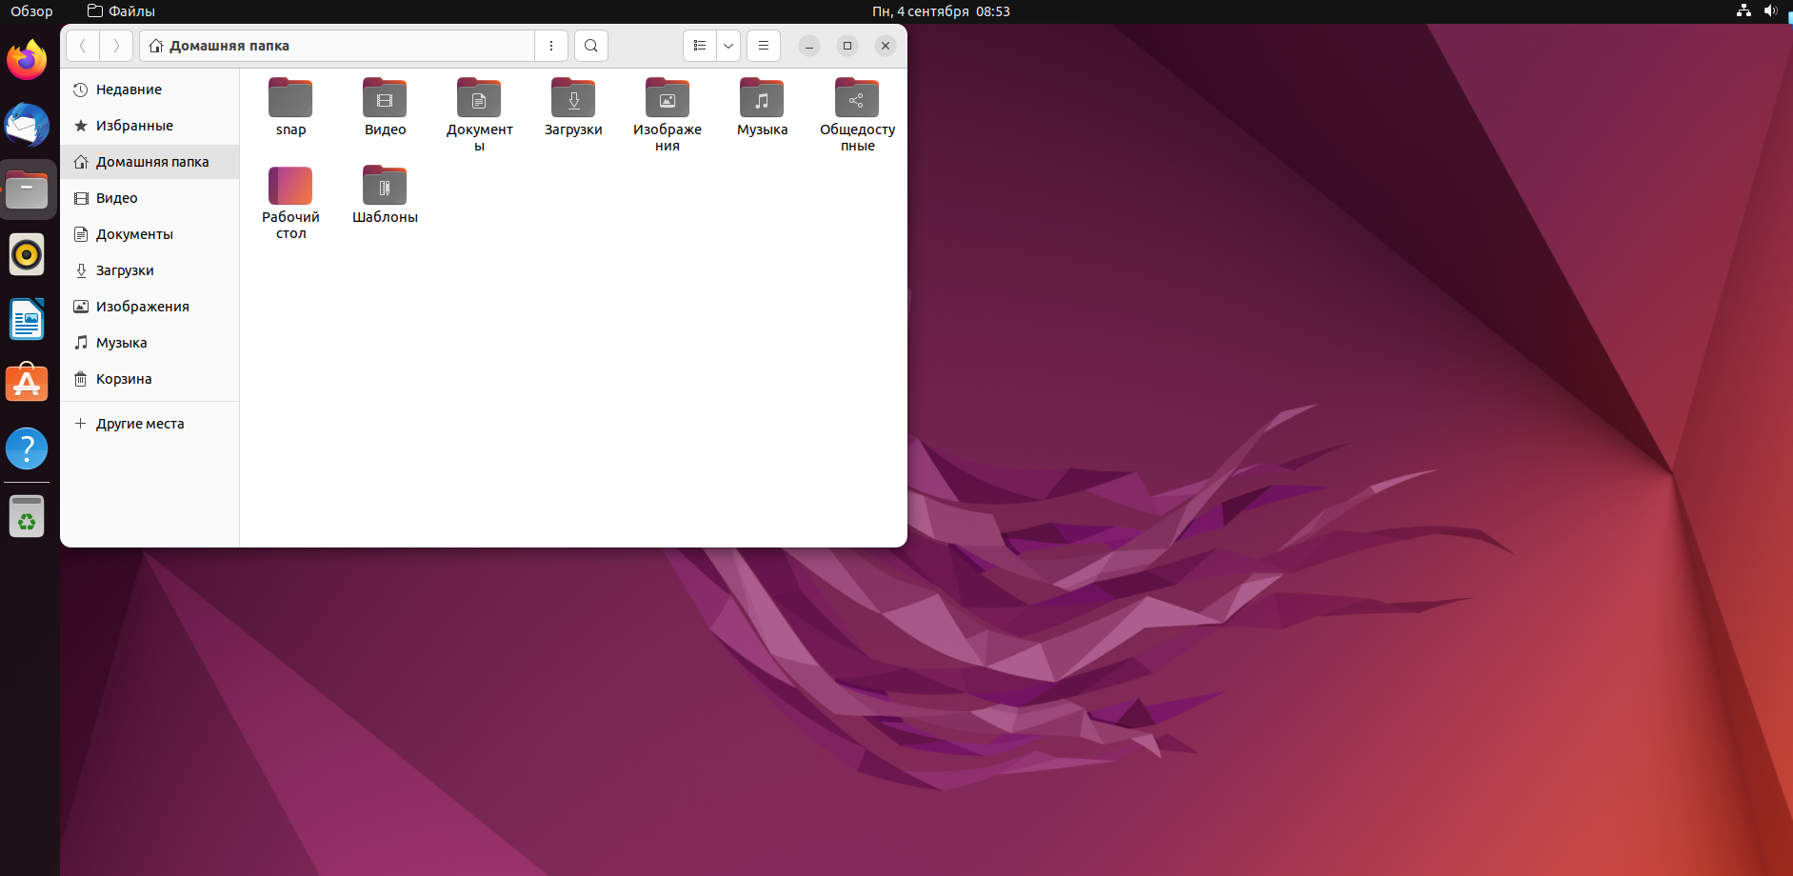

Рисунок 9

**Задание 2.**

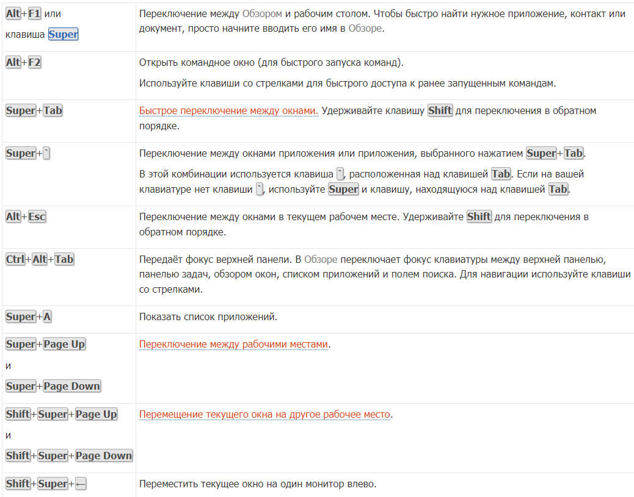

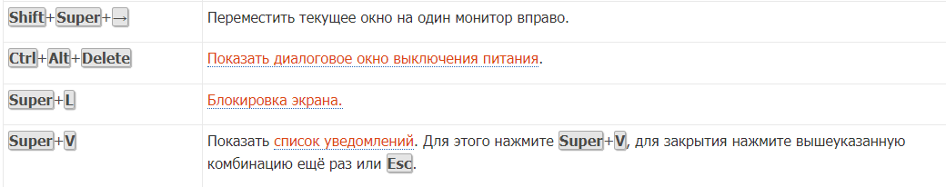

Рисунок 10

**Задание 3.**

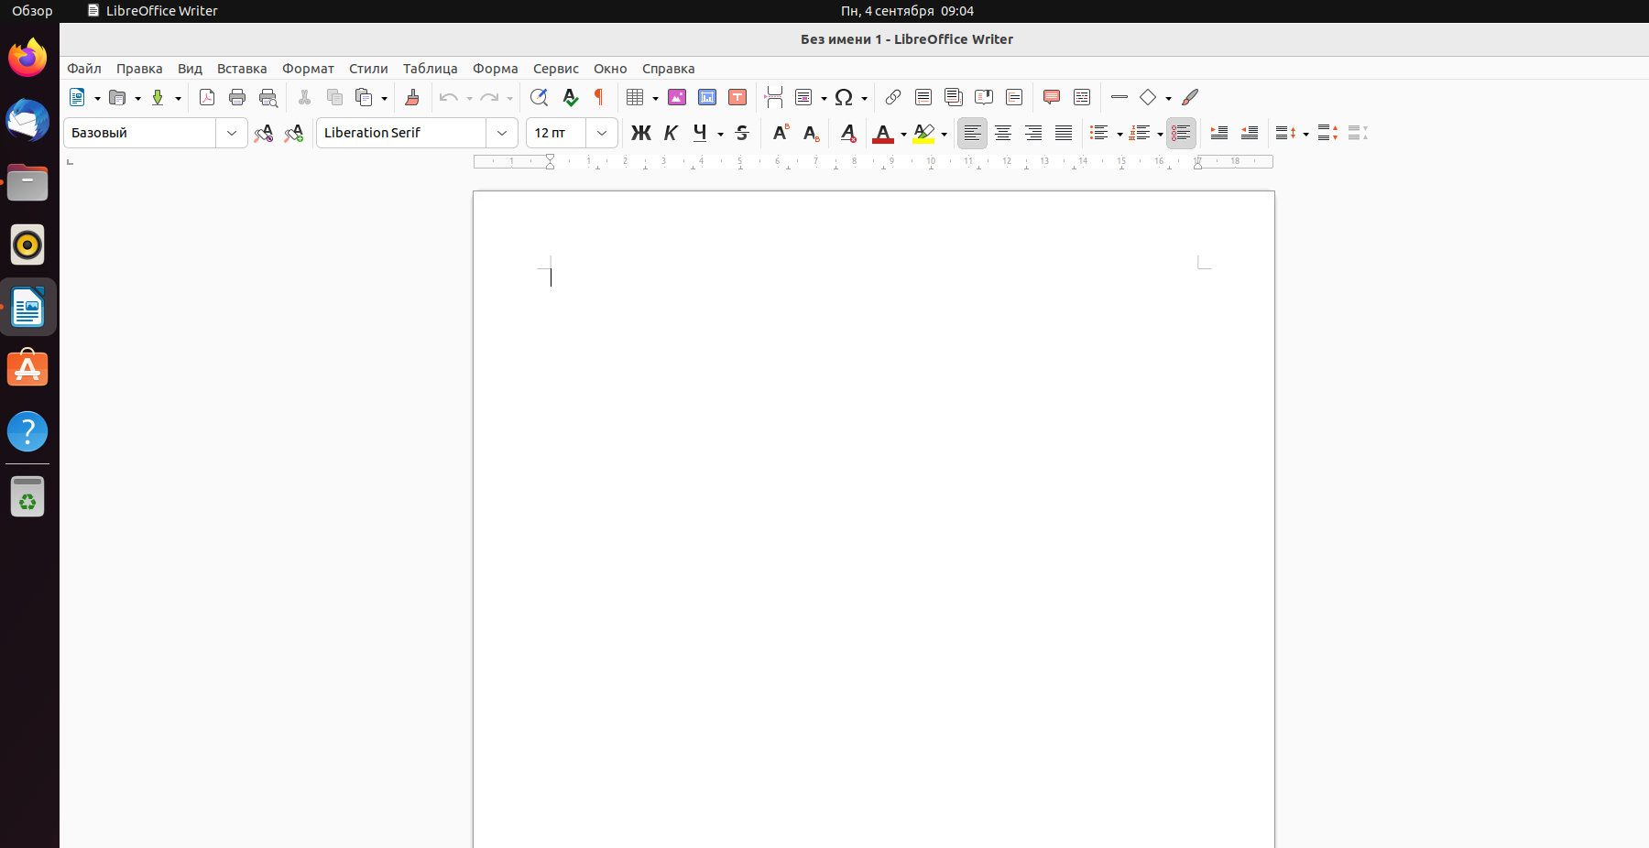

Рисунок 11

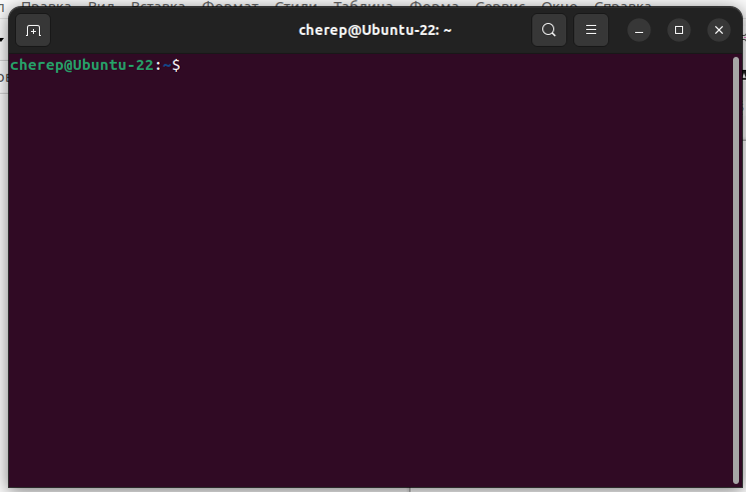

Рисунок 12

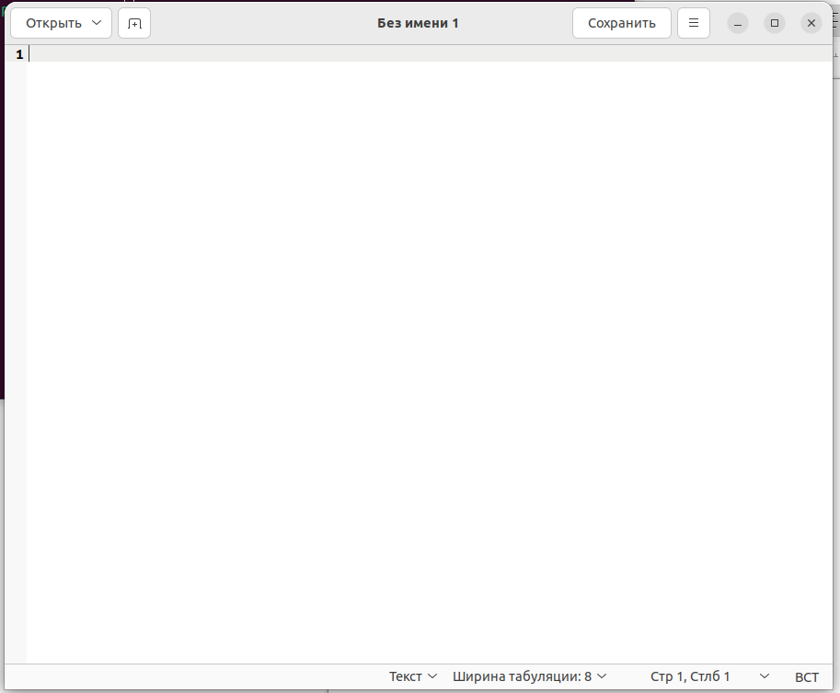

Рисунок 13

**Задание 4.**

1. *Требования к специалистам INU:*

Образование: Бакалавриат или магистратура в области информационной безопасности, компьютерных наук, сетевых технологий или связанных с ними областей.

Сертификации: Знание и сертификации в области информационной безопасности (например, CISSP, CEH), сетевых технологий (например, CCNA, CCNP), UNIX/Linux (например, Linux+).

1. *Заработная плата:*

Зависит от опыта, географического положения и специализации.

Специалисты INU могут ожидать конкурентоспособную заработную плату, начиная от среднего уровня до высокого. В больших городах и IT-центрах, таких как Силиконовая долина в США, заработная плата может быть значительно выше.

1. *Обучение:*

Множество университетов и технических школ предлагают программы по информационной безопасности, сетевым технологиям и UNIX/Linux.

Существует множество онлайн-курсов и сертификационных программ, предоставляемых компаниями, такими как Cisco, CompTIA, ISC2 и другими.

Дополнительное обучение и сертификации часто являются ключевыми для улучшения карьерных перспектив и заработной платы.

**Задание 5.**

1. *Назовите основные задачи, которые выполняет ОС.*

Основные задачи, которые выполняет операционная система (ОС), включают:

- Управление аппаратными ресурсами компьютера, такими как процессор, память, диски, и ввод-выводные устройства.

- Поддержание многозадачности, позволяющей выполнять несколько программ одновременно.

- Управление файловой системой, обеспечивающей хранение и доступ к данным.

- Управление сетевыми соединениями и обеспечение сетевой связности.

- Обеспечение безопасности и контроль доступа к системным ресурсам.

- Предоставление интерфейсов для взаимодействия пользователя с компьютером.

*2.* *Назовите дату рождения Линуса Торвальдса. Когда начинается эпоха UNIX (что это такое)? Как связаны эти два события?*

Линус Торвальдс родился 28 декабря 1969 года. Эпоха UNIX началась в 1969 году, когда была разработана первая версия операционной системы UNIX в лаборатории Белловских телефонов (Bell Labs). Связь между этими двумя событиями заключается в том, что Линус Торвальдс создал ядро Linux, которое вдохновлялось идеями и дизайном UNIX и стало основой для развития множества UNIX-подобных операционных систем, таких как GNU/Linux дистрибутивы.

*3. Что такое операционная система Minix, кто ее разработал, и какое влияние она оказала на развитие современных операционных систем?*

Minix - это миниатюрная операционная система, разработанная Эндрю Таненбаумом. Minix была создана в первую очередь в образовательных целях и была предназначена для демонстрации принципов операционных систем. Она оказала влияние на развитие современных операционных систем, так как она послужила источником вдохновения для Линуса Торвальдса, который разработал Linux, основанный на подобных принципах. Minix также стала основой для разработки операционной системы для встраиваемых систем.

*4. Что такое Linux?*

Linux - это семейство операционных систем работающих на основе одноименного ядра.

*5. Что такое технология Docker? Преза*

Docker - это технология контейнеризации, которая позволяет упаковывать приложения и их зависимости в контейнеры. Контейнеры предоставляют изолированное окружение для приложений, что делает их переносимыми и обеспечивает согласованное выполнение на разных средах, включая разработку, тестирование и продуктивное использование. Docker также предоставляет удобные инструменты для создания, управления и развертывания контейнеров. Эта технология существенно упрощает процесс разработки и развертывания приложений.